1. Na sua lista procure o elemento que possui a maior matricula.
2. A **struct** abaixo, está armazenada na sua lista. Crie uma função para pegar o produto de maior preço. Lembre-se de validar se será possível a busca ou não.

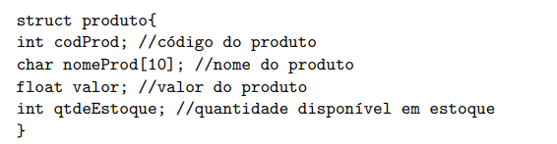

1. Considere uma lista contendo números inteiros positivos. Faça uma função que retorne quantos números pares existem na lista.
2. Considere uma lista contendo números inteiros positivos. Faça uma função que retorne a média da lista.
3. Faça uma função para remover os ***n*** primeiros elementos de uma lista. A função deve retornar se a operação foi possível ou não.